Лабораторная работа №6
  - дисциплина: Архитектура компьютера
Володина Алиса Алексеевна
Содержание

1. Цель работы
Приобретение практических навыков взаимодействия пользователя с системой посредством командной строки.

2. Задания
- Определите полное имя вашего домашнего каталога. Далее относительно этого ката- лога будут выполняться последующие упражнения.
- Выполните следующие действия: 2.1. Перейдите в каталог /tmp. 2.2. Выведите на экран содержимое каталога /tmp. Для этого используйте команду ls с различными опциями. Поясните разницу в выводимой на экран информации. 2.3. Определите, есть ли в каталоге /var/spool подкаталог с именем cron? 2.4. Перейдите в Ваш домашний каталог и выведите на экран его содержимое. Опре- делите, кто является владельцем файлов и подкаталогов?
- Выполните следующие действия: 3.1. В домашнем каталоге создайте новый каталог с именем newdir. 3.2. В каталоге ~/newdir создайте новый каталог с именем morefun. 3.3. В домашнем каталоге создайте одной командой три новых каталога с именами letters, memos, misk. Затем удалите эти каталоги одной командой. 3.4. Попробуйте удалить ранее созданный каталог ~/newdir командой rm. Проверьте, был ли каталог удалён. 3.5. Удалите каталог ~/newdir/morefun из домашнего каталога. Проверьте, был ли каталог удалён.
- С помощью команды man определите, какую опцию команды ls нужно использо- вать для просмотра содержимое не только указанного каталога, но и подкаталогов, входящих в него.
- С помощью команды man определите набор опций команды ls, позволяющий отсорти- ровать по времени последнего изменения выводимый список содержимого каталога с развёрнутым описанием файлов.
- Используйте команду man для просмотра описания следующих команд: cd, pwd, mkdir, rmdir, rm. Поясните основные опции этих команд.
- Используя информацию, полученную при помощи команды history, выполните мо- дификацию и исполнение нескольких команд из буфера команд

3. Теоретическое введение
В операционных системах семейства Linux взаимодействие пользователя с системой происходит через командную строку, где команды вводятся построчно. Для этого используются командные интерпретаторы (shell), например, /bin/sh, /bin/csh, /bin/ksh. Команда — это текст, записанный по определённым правилам, который может содержать аргументы и служит указанием системе выполнить то или иное действие. Обычно команда состоит из имени (первое слово) и следующих за ним опций или аргументов, уточняющих её действие. Общий формат команды можно представить так: имя_команды [опции] [аргументы]

4. Выполнение лабораторной работы
1)Определим полное имя домашнего каталога.(рис. 1).
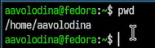
Рисунок 1: pwd
2)Перейдем в каталог /tmp (рис. 2).
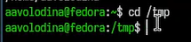
Рисунок 2: cd /tmp
3)Выведем на экран содержимое каталога /tmp. (рис. 3).
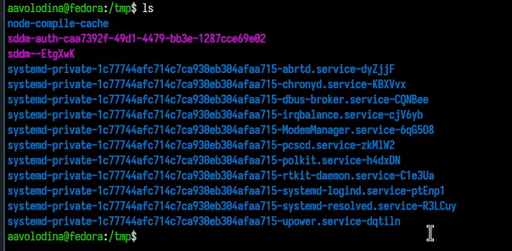
Рисунок 3: ls
4)Выполним команду ls -l, которая показывает права доступа, кол-во ссылок, владельца, группу, размер, дату и время последнего изменения, имя файла (рис. 4).
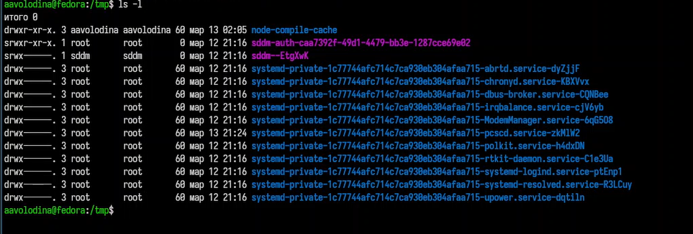
Рисунок 4: ls -l
5)Выполним команду ls -a, которая показывает все файлы, включая скрытые (рис. 5).
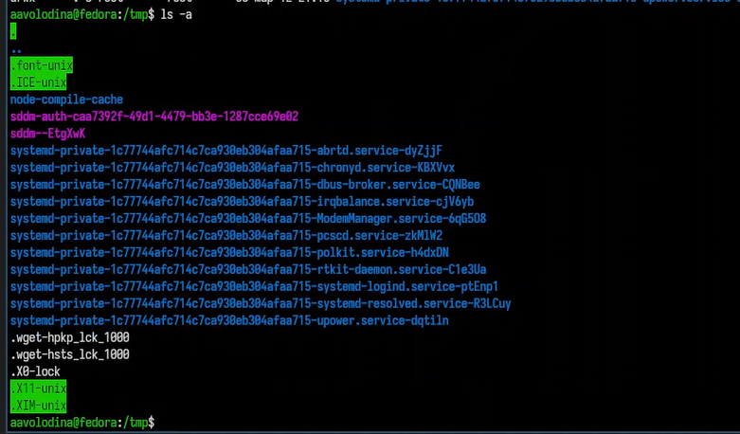
Рисунок 5: ls -a
6)Выполним команду ls -lh, которая выводит размеры файла в килобайтах/мегабайтах(рис. 6).
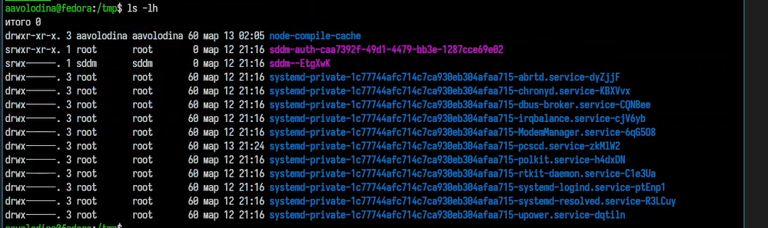
Рисунок 6: ls -lh
7)Выполним команду ls -F, которая добавляет символы-индикаторы (рис. 7).
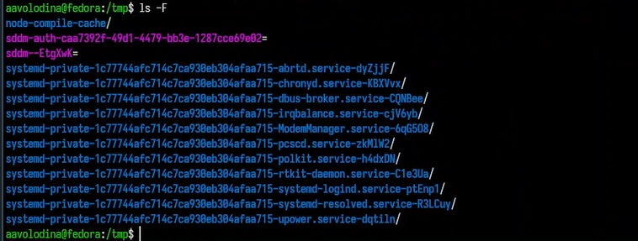
Рисунок 7: ls -F
8)Выполим команду ls -i, которая выводит inode номер каждого файла (рис. 8)
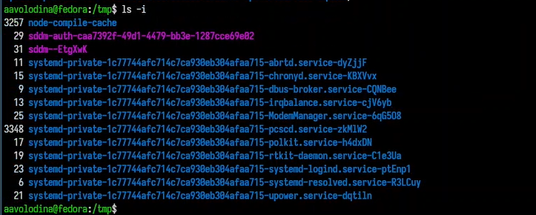
Рисунок 8: ls -i
9)Выполним команду ls -t, которая сортирует файлы по времени последнего изменения (рис. 9).
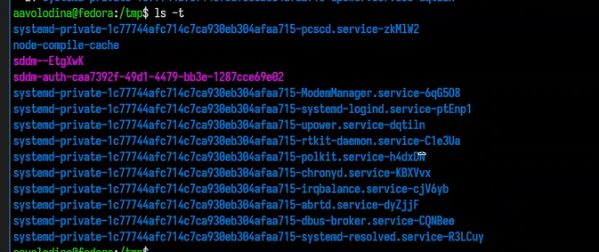
Рисунок 9: dnf copr enable maximbaz/browserpass
10)Определим, есть ли в каталоге /var/spool подкаталог с именем cron (рис. 10). (рис. 11).
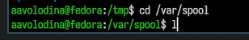
Рисунок 10: cd /var/spool

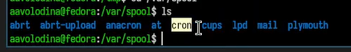
Рисунок 11: ls
11)Перейдите в Ваш домашний каталог и выведите на экран его содержимое.(рис. 12).
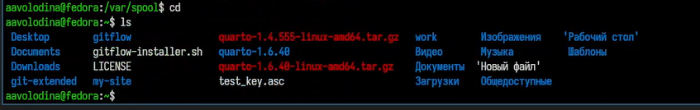
Рисунок 12: ls
12)Определим, кто является владельцем файлов и подкаталогов. Владельцем всех каталогов, кроме gitflow являюсь я, gitflow был создан из root(рис. 13).
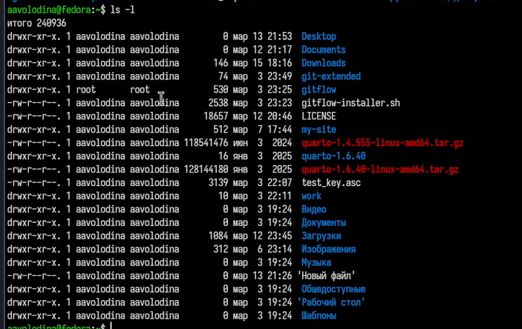
Рисунок 13: ls -i
- домашнем каталоге создайте новый каталог с именем newdir (рис. 14).
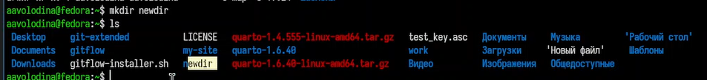
Рисунок 14: mkdir newdir
14)В каталоге ~/newdir создадим новый каталог с именем morefun (рис. 15).
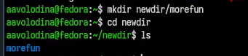
Рисунок 15: mkdir newdir/morefun
15)В домашнем каталоге создайте одной командой три новых каталога с именами letters, memos, misk(рис. 16).
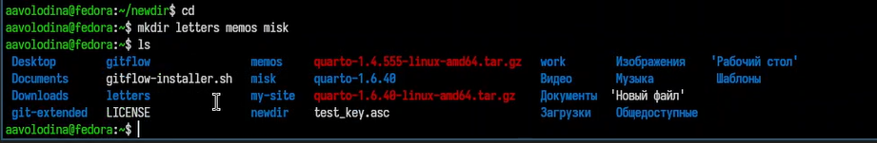
Рисунок 16: mkdir letters, memos, misk
16)Затем удалим эти каталоги одной командой (рис. 17).
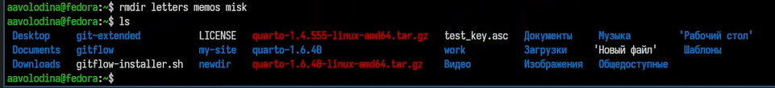
Рисунок 17: rmdir letters, memos, misk
17)Попробуем удалить ранее созданный каталог ~/newdir командой rm. Поскольку каталог не пуст, он не удалился (рис. 18).
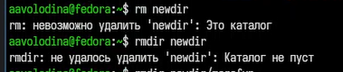
Рисунок 18: rm newdir, rmdir newdir
15)Удалим каталог ~/newdir/morefun из домашнего каталога. Проверим, был ли каталог удалён.(рис. 19).
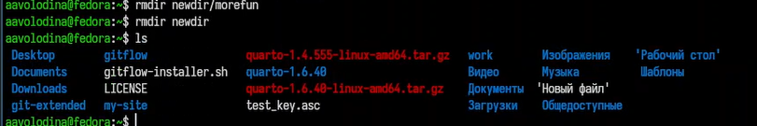
Рисунок 19: rm newdir/morefun
16)С помощью команды man определим, какую опцию команды ls нужно использовать для просмотра содержимого не только указанного каталога, но и подкаталогов, входящих в него (рис. 20).
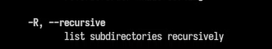
Рисунок 20: man ls
17)С помощью команды man определим набор опций команды ls, позволяющую отсортировать по времени последнего изменения выводимый список содержимого каталога с развёрнутым описанием файлов (рис. 21). (рис. 22).
Рисунок 21: man ls

Рисунок 22: man ls
18)Используйте команду man для просмотра описания следующих команд: cd, pwd, mkdir, rmdir, rm. Поясните основные опции этих команд: cd /-перейти в указаный каталог, cd..-перейти на уровень выше, cd ~- в домашний каталог, cd- - в предыдущий каталог. pwd -L- текущий каталог с учетом символических ссылок, -P- выводит реальный руть без символических ссылок. mkdir -p - создает недостающие на пути каталоги, mkdir -m-задает права доступа для нового каталога, mkdir -v- выводит сообщение о каждом созданом каталоге. rmdir -p -удаляет также родительские каталоги, если они становятся пустыми, mkdir -v- показывает, что удаляется. rm -r- рекурсивно удаляет каталоги и их содержимое, rm -f- игнорирует несуществующие файлы, не запрашива подтверждение, rm -i- запрашивает подтверждение перед удалением, rm -v-выводит информацию об удаленных объектах, rm -d- удаляет пустые каталоги (рис. 23).
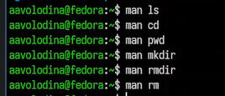
Рисунок 23: man cd, pwd, mkdir, rmdir, rm
19)Используя информацию, полученную при помощи команды history, выполним модификацию и исполнение нескольких команд из буфера команд(рис. 24). (рис. 25). (рис. 26).
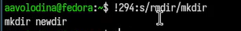
Рисунок 24: !294:s/rmdir/mkdir

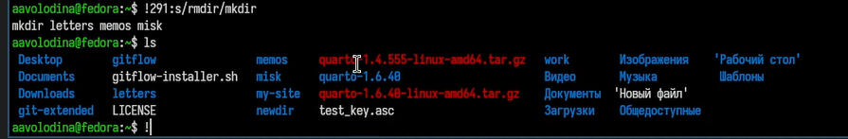
Рисунок 25: !291:s/rmdir/mkdir

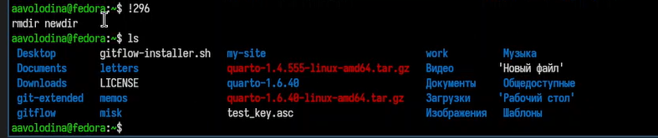
Рисунок 26: !296

5. Выводы
Я приобрела практические навыки взаимодействия пользователя с системой посредством командной строки.

6. Список литературы

